080072

Mais mâ qui seis un poi hontoux
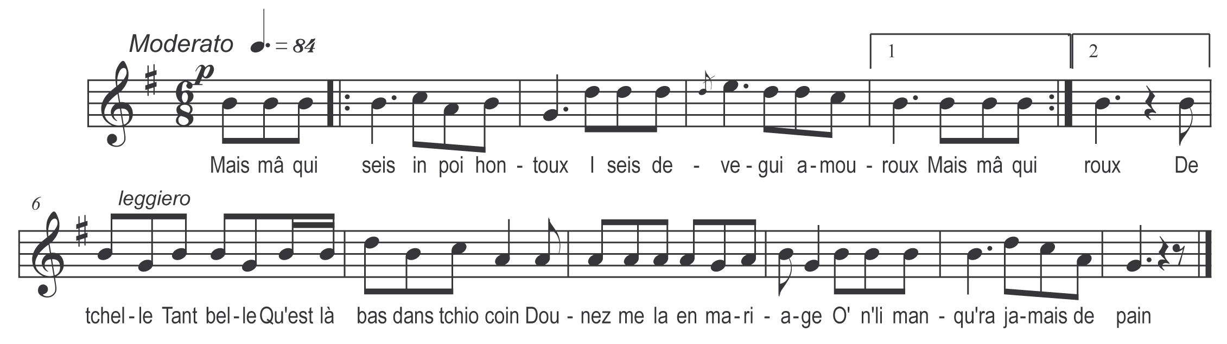

Mais mâ qui seis un poi hontoux
I seis devegui amouroux
De tchelle
Tant belle
Qu’est là bas dans tchio coin
Dounez me la en mariage
O m’li manqu’ra jamais de pain

O me faudrait in p’tit d’argent
Vet feill’ vetre âne et six cents francs
Ma feille
Genteille
Meun âne qu’est si biâ
Tot tchien o l’est bé dos affaires
Qui ne s’rant poit peur tan musiâ

Peurquà ne l’arai-z-y danc pas
Mais mà qui seis in si ban gars
Ma peule
Ma beuche
Me faux aussi man cllas
Tot tchieu vaut bi meux que les piumes
De tchies chetis avocassias

I seis-z-y par ban ménager
I mets bé les poules couver
Les poules
Les canes
Les oies et les dindons
Ne sais-z-y par ce qu’a faut faire
Peur l’aménagement d’ine maison

I seis bé d’écrire in petit
L’aut’ peur ma mèr’ mou z’apprenguit
I mêle
Demêle
Aussi bé-n-in procias
Que tos les beurgeois de la ville
Sont ebaffés de ce qu’i fas

I seis aussi ban marechaô
I seis déferrer les chevaos
I ferre
Deferre
Les ânes et les juments
Si bé qu’tos tchies gars dos village
M’appelant tretous maître Jean

Prends la colin si tu la vus
Puisqu’t’in est d’venu amouroux
Regarde
L’écliatté
Qu’a venit de te jeter
Ale’ est bé cent foas pus aimable
Que tu n’au-s’-as jamais été

La chanson type d’où est partie celle que nous venons de citer se trouve dans la gent-poitevine sous le titre : « chanson nouvelle d’in ieune garsan de village qui demande-t-ine feille en mariage » en langage poitevin : sur un chant nouveau

